**ШПАРГАЛКИ ВЫСШЕЙ ШКОЛЫ BOYARD**

**Разделы шпаргалок:**

1. Алгоритм проведения
2. Команда ВШВ и зоны ответственности
3. Пример идеальной задачи на портале
4. Работа с площадкой
5. Разбор спорных вопросов

|  |  |
| --- | --- |
|  |  |
|  |  |
|  |  |
|  |  |
|  |  |
|  |  |
|  |  |
|  |  |
|  |  |

1. **РАЗДЕЛ 1. Алгоритм проведения**

|  |  |
| --- | --- |
| **№** | **Процесс** |
| 1 | Получение заявки на проведение семинара от Дистрибьютора.  Принятие решения о методе оформления отношений между BOYARD и Партнёром. Принятие решения о методе реализации полиграфии и рекламных носителей Партнёру. |
| 2 | Постановка задачи на портале в Отдел маркетинга и согласование мероприятия  (**!**Не позднее, чем за 2 месяца до семинара) |
| 3 | Распределение зон ответственности между всеми участниками и фиксация назначенных ответственных лиц - заполнение документа Зоны ответственности |
| 4 | Выбор и согласование места проведения (площадка) на основе критериев, обозначенных в Стандарте |
| 5 | Разработка и согласование тем лекций на основании потребностей аудитории, назначение спикеров |
| 6 | Утверждение интерактивов и розыгрыша призов, утверждение перечня подарков |
| 7 | Перемещение рекламно-информационной продукции |
| 8 | Утверждение состава демонстрационного оборудования и согласование места и факта производства |
| 9 | Создание Приглашения на семинар |
| 10 | Процедура анонсирования семинара целевой аудитории: рассылка электронных и печатных приглашений, запуск лэндинга. При необходимости размещение афиш и информационная поддержка в СМИ |
| 11 | Подготовка помещения к проведению семинара |
| 12 | Регистрация участников |
| 13 | Семинар |
| 14 | Обратная связь, оценка мероприятия |

1. **РАЗДЕЛ 2. Команда ВШВ и зоны их ответственности**

* ***Куратор***
* ***Команда отдела маркетинга***
* ***Команда спикеров***

***Куратор***

Сотрудник, который ведет работу над семинаром «от» и «до» - это куратор. Как правило, это управляющий региональными продажами той территории, где проводится семинар.

***Зоны ответственности куратора***

* Куратор – это инициатор проведения семинара. Он определяет цели и задачи проекта
* Координирует семинар со стороны BOYARD, ведет все коммуникации с Партнёром по проекту
* Владеет всей информацией о мероприятии, организует работу подразделений BOYARD и дистрибьютора по подготовке к мероприятию

|  |
| --- |
| Задачи, за которые куратор несет ответственность в обязательном порядке – вне зависимости от того, решает он их самостоятельно или вместе с дистрибьютором. |
| * Рассылка электронных приглашений, размещение печатных приглашений |
| * Составление и утверждение списка приглашенных на мероприятие. Работа с базой данных, сбор аудитории |
| * Обеспечение явки гостей |
| * Согласование перечня демонстрационного оборудования, обеспечение его производства или закупки |
| * Обеспечение наличия на складах мебельной фурнитуры, продвигаемой на семинаре |
| * Взаимодействие с отелем/бизнес центром: аренда площадки, бронь времени на подготовку зала, организация кофе-брейков, обедов, документооборот |
| * Перемещение оборудования и полиграфии со склада филиала BOYARD к месту проведения семинара |
| * Координация мероприятия на площадке в течение всего дня |

***Команда отдела маркетинга и зоны ответственности***

**Екатерина Пабина** контролирует обеспечение семинары полиграфическими и рекламными материалами, брендоносителями.

**Вероника Ломоносова** является дизайнером проекта

**Михаил Суровень** отвечает за программирование и внесение изменений в лендинг-сайт по семинару, а также за проведение тестирований

**Ответственный PR-менеджер Зимина Дарья / Кляпчук Алёна** –несут ответственность за своевременность и качество выполнения плановых и возникающих задач в рамках семинара, несут ответственность за идейные разработки, стандартизацию и систематизацию проекта, наполнение лекций и рационализаторские решения в содержаниях. Обеспечивают семинары полиграфическими и рекламными материалами.

*Задачи отдела маркетинга*

|  |  |
| --- | --- |
| **Задача** | **Ответственный сотрудник** |
| Подготовка презентаций для спикеров | Зимина Дарья / Кляпчук Алёна |
| Подготовка тезисного плана выступлений спикеров | Зимина Дарья / Кляпчук Алёна |
| Подготовка выступления, репетиции | Зимина Дарья / Кляпчук Алёна. |
| Подготовка видеороликов для демонстрации | Зимина Дарья / Кляпчук Алёна. |
| Подготовка музыкального сопровождения, заставок на экраны во время пауз | Зимина Дарья / Кляпчук Алёна |
| Подготовка перечня раздаточных материалов , производство в случае нехватки. | Екатерина Пабина |
| Производство брендоносителей: бейджей, шнурков, свидетельств, анкет, зачеток, планшетов и так далее | Екатерина Пабина |
| Подготовка перемещений для отгрузки | Зимина Дарья / Кляпчук Алёна |
| Сборка раздаточных материалов перед семинаром | Куратор семинара |
| Согласование необходимости демонстрационных стендов (каких) и дем.планшетов. Подготовка графических планограмм. | Зимина Дарья / Кляпчук Алёна |
| Согласование фурнитуры для наполнение семинара | Куратор проекта +  Зимина Дарья / Кляпчук Алёна |
| Производство демонстрационных модулей (для собственных семинаров)  Консультирование и контроль производства по предоставленным спецификациям | Ушаков Максим |
| Анализ обратной связи (анкет) и выводы | Зимина Дарья / Кляпчук Алёна |
| Подпись бейджей и свидетельств участников семинара | Куратор семинара |
| Согласование перечня подарков и призов | Зимина Дарья / Кляпчук Алёна |
| Подготовка макета благодарности | Зимина Дарья / Кляпчук Алёна |
| Анализ вопросов зала и передача информации Менеджеру по продукту необходимой группы | Зимина Дарья / Кляпчук Алёна |

***Команда спикеров***

***В задачи каждого спикера входит:***

* Проработка своей темы с точки зрения: создания своего текста для его изложения во время выступления своими словами с целью максимальной естественности выступления.
* Проработка доклада с точки зрения последовательности, логики, структуры изложения, наличия фактов, цен и пр. адаптированных к рынку территории проведения семинара.
* Репетиции лекции самостоятельно и с PR-менеджером

|  |  |
| --- | --- |
| Стратегический состав спикеров | |
| Ткачев СН | Коммерческий директор |
| Зальцман М.И | Руководитель отдела продаж |
| Виноградова Е.В | Директор по маркетенгу |
| Парфенов А.В | Директор филиала г.Москва |
| Скипар А.А | Директор филиала г.Минск |
| Хромцов А.В. | Директор филиала г. Санкт-Петербург |
| Самойленко А.А | Директор филиала г.Краснодар |
| Регулярный состав спикеров | |
| Вильданов М.В | Менеджер по продукту |
| Сорокина Т.В. | Менеджер по продукту |
| Ушаков М.Ю | Ведущий инженер по качеству продукции |
| Територии в подчинении Екатеринбургского офиса продаж | |
| Зальцман М.И, | Руководитель отдела продаж |
| Чулков Д. | Управляющий региональными продажами |
| Загребельная И. | Управляющий региональными продажами |
| Сазикова М. | Управляющий региональными продажами |
| Москва | |
| Парфенов А.В | Директор филиала г.Москва |
| Здоров А. | Менеджер отдела развития |
| Трофимов Е |  |
| Краснодар | |
| Ширяева С. | Управляющий региональными продажами |
| Бороухин С. | Управляющий региональными продажами |
| Иванов Е. | Управляющий региональными продажами |
| Самойленко А.А. | Директор филиала г.Краснодар |
| Минск | |
| Скипар А.А | Директор филиала г.Минск |
| Глотов А. | Управляющий региональными продажами |
| Луц Т. | Управляющий региональными продажами |
| Нижний Новгород | |
| Смирнов Эдуард | Руководитель обособленного подразделения |
| Новосибирск | |
| Гензе Эрик | Руководитель обособленного подразделения |

1. **РАЗДЕЛ 3. Пример идеальной задачи на портале**

**Что важно учесть?**

**Заголовок задачи:** Город, месяц, год: «Семинар в Архангельске, март 2019

**Исполнитель:** Виноградова Е.В. (или замещающий ее сотрудник)

**Наблюдатели:** коммерческий директор Ткачев С.Н. и непосредственный руководитель филиала компании.

**Текст:**

1. Дата семинара
2. Город, где проводится семинар
3. Партнер, на базе которого проводится семинар
4. Монобрендовый (если речь идет только про BOYARD) или мультибрендовый семинар (если на семинаре будут представлены другие производители и компании)
5. Проводился ли ранее семинар с партнером? Когда семинар проводился в последний раз на указанной территории.
6. Имеет ли партнер опыт организации и проведения семинара с другими компаниями

**Также в тексте**:

1. Согласен ли Партнёр получить полиграфию и раздаточные материалы по договору промо-акции? Если партнер не согласен на подписание договора о проведении промо-акций, то необходимо прописать согласие партнера на факт реализации ему полиграфической продукции, образцов и рекламной продукции.
2. Как будет осуществляться транспортировка со склада BOYARD до склада партнера? Кто организует доставку?
3. Пожелания к темам лекций и спикерам BOYARD
4. Перечень необходимой полиграфии
5. Перечень демонстрационного оборудования (если нужно). Есть ли оно у партнера/готов произвести/ждет от нас?
6. Пожелания к интерактивам. Уровень и категория призовых фондов.

**Идеально, если Вы успели заполнить с Партнёром анкету и распределить Зоны ответственности. Приложите их к задаче. Если нет – укажите в задаче как скоро сможете предоставить эти документы – на их основании PR-менеджер будет готовить все наполнение семинара.**

**Пример:**

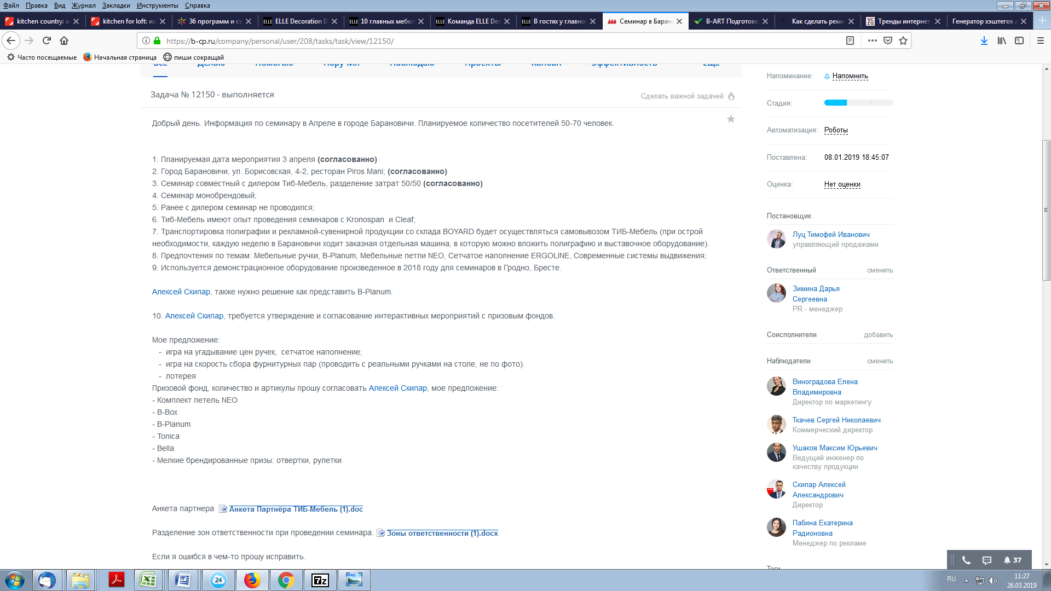

1. **РАЗДЕЛ 4. Работа с площадкой**

* ***Критерии выбора площадки***
* ***Разбор площадок на примере***
* ***Документы для работы с площадкой***

**Для работы с площадкой есть 2 ключевых документа: критерии выбора площадки (Стратегия ВШВ 2019) и чек-лист. Используйте их и не промахнетесь при выборе помещения.**

**И критерии, и чек-лист можно скачать во вкладке «Файлы для скачивания»**

***Критерии выбора площадки с комментариями:***

* Конференц-зал в отеле не ниже 3-х звезд или Бизнес Центре высокого класса. Оптимально: европейские демократичные 4 звезды. Например: «Holiday inn», «Marriot», «Azimut», Ibis и пр.
* Этот отель или БЦ в городе знают, его легко найти.
* Он в хорошей зоне доступности – желательно в центре города, чтобы было удобно добираться как на общественном транспорте, так на автомобиле.
* Конференц-зал отделен от жилых номеров или расположен на другом этаже – мимо него не ходят постояльцы.
* У Отеля есть вместительная парковка. (Особенно в крупных городах!) Это острый вопрос, уделите ему внимание.
* В зале отличная звукоизоляция – не слышно, что происходит в фойе или других залах рядом.
* Фойе перед залом просторное – гости могут комфортно наслаждаться кофе-брейком и проходить регистрацию. В фойе нужны столики, чтобы люди могли поставить чашки, блюдца.
* В зале достаточно места для ожидаемого количества гостей. Рассадка зала «Театр» или «Класс».
* ! Важный момент! Помимо мест для гостей, в зале нужно оставить минимум 20-30 мест свободными квадратными метрами для расположения выставочного оборудования.
* В зале не должно быть колонн, которые ограничивают обзор сцены и спикера.
* Помещение должно обладать всем необходимым техническим оснащением (ноутбук, проектор, экран, звук, микрофоны).
* У выбранного отеля должен быть свой ресторан/кафе с качественной едой.

Важно! Конференц-зал и ресторан могут располагаться на разных этажах, но они должны были недалеко друг от друга. Т.е. гости должны успеть спокойно покушать, отдохнуть и вернуться за 60 минут.

* Хорошие отзывы в Интернете. Промониторьте информацию о выбранном месте прежде, чем заключать договор.
* Высокий уровень обслуживания:
  + Наличие специалиста, который поможет с подключением технического оборудования, а также будет присутствовать на семинаре для технической поддержки в случае необходимости.
  + Наличие менеджера конференц-зала/ответственного лица за мероприятие от отеля/бизнес центра, который будет вести проект от начала и до конца, заниматься урегулированием вопросов с гостиницей, рестораном (кейтерингом), вопросами согласования размещения стойки-указателя и др. имиджевых носителей на территории отеля.

***Разбор помещений на примере:***

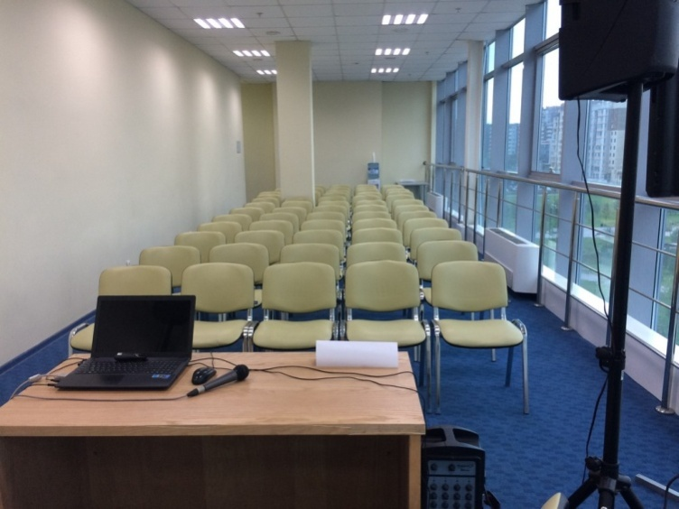

Отель Премьер, 3,5*,

Зал на 50 человек

Зал неплохой, но он не вместительный, невозможно расположить оборудование. К тому же на окнах нет штор или жалюзи, чтобы затемнить помещение на время работы проектора.

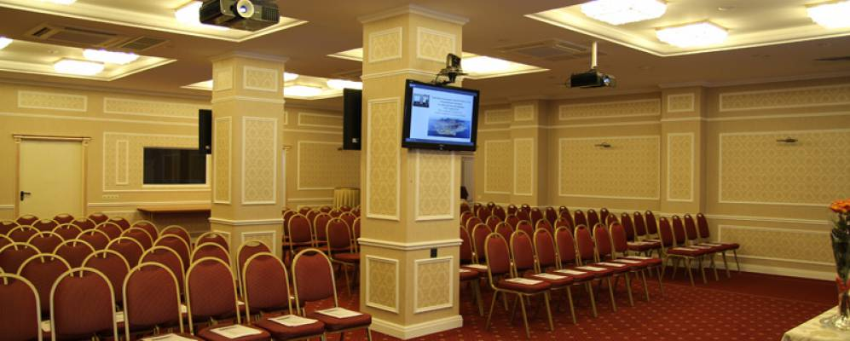

Отель Ремезов, 4,5*,

Зал на 50 человек

Зал с колоннами не удобен для презентаций – часть аудитории не будет полноценно видеть спикера и презентацию. Плюс спикеру будет некомфортно работать с аудиторией, которая поделена на секторы.

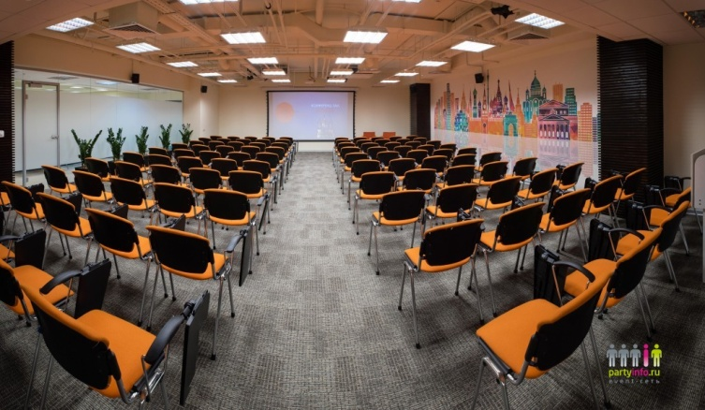

**Отель Маринс Парк, 4*,**

**Зал на 50 человек**

Это оптимальный вариант – зал просторный, при необходимости можно проработать посадку так, чтобы расположить оборудование, можно регулировать свет.

***Документы для работы с площадкой:***

* **Договор аренды зала** – заключается с отелем не менее чем за месяц до мероприятия
* **Договор на услуги питания** – заключается с отелем/рестораном не менее чем за 2 недели до мероприятия

***Что требуется учесть:***

Для подготовки оборудования отель/БЦ должен запустить рабочую группу семинара не позднее, чем за сутки до старта проведения семинара. Если отель не готов на это пойти, зал бронируется на 2 дня, либо куратор и менеджер со стороны дистрибьютора должны на территории отеля забронировать попросить выделить любое другое помещение для подготовки и сборки оборудования.

1. **РАЗДЕЛ 5. Разбор спорных вопросов**

* ***Вопросы про зал***
* ***Про оборудование***
* ***Про лекции***
* ***Про игры***
* ***Вопросы гостей***

Этот раздел будет обновляться и пополняться чаще прочих, поскольку спорные вопросы неизбежно появляются на всех этапах нашей работы.

Если вы считаете, что перечень нужно дополнить, отправляйте информацию по ссылке __ссылка на почту PR-менеджеров__

***Вопросы про зал***

**Что делать, если выбранный зал полностью соответствует требованиям, но оборудование не помещается в зале целиком? При этом равноценной альтернативы в городе нет.**

Оборудование располагается в фойе, там же, где регистрация и кофе-брейк. Особенно хорошо представлять в фойе стенды с мебельными ручками – они украшают помещение и настраивают гостей на семинар.

***Вопросы про оборудование***

**Кто принимает решение о том, нужно ли изготавливать оборудование и если нужно, то какое?**

Куратор в паре с дистрибьютором. Отдел маркетинга не может решить этот вопрос, поскольку не ведает бюджетом мероприятия и не имеет отношения к работе с Партнёром.

**Можно ли производить оборудование не по спецификации, которую предлагает Отдел маркетинга?**

Да, можно. Спецификация – это рекомендация, созданная для того, чтобы упростить и ускорить работу с оборудованием.

**Дистрибьютор решил изготовить оборудование самостоятельно. Как делить затраты?**

50/50. BOYARD принимает на себя половину расходов.

**В прошлом году для каждого семинара составлялась своя планограмма мебельных ручек, как будет в этом году?**

В этом году решено оптимизировать время и трудозатраты на производство планограмм. Отделом маркетинга разработаны 2 версии:

**Максимальная** планограмма. Включает в себя 2 выставочных стенд и 2 планшета, на которых представлено все многообразии лицевой фурнитуры BOYARD. Это тот вариант, который мы настоятельно рекомендуем всем Партнёрам, поскольку он охватывает максимальное количество моделей и их вариаций в различных оттенках.

**Альтернативная** планограмма. Включает в себя 1 выставочный стенд и 5 демонстрационных планшетов. Она разработана для тех случаев, когда Партнёр не хочет или не может произвести дополнительный стенд. Также в помещениях, где пространство сильно ограничено, альтернативная планограмма будет особенно актуальна.

***Вопросы про лекции***

**Зачем проводить репетицию с PR-менеджером? Это проверка знаний спикера?**

Знания о продукте – профессиональная обязанность спикера, PR-менеджер не экзаменует спикера и не проверяет его компетентность. Репетиции проводятся для того, чтобы подготовить спикера к выступлению, отработать подачу темы и ее полноту, работу с залом.

***Вопросы про игры***

**Кто решает, нужно ли проводить игры? И кто выбирает, какие именно игры проводить?**

Куратор определяет, какие игры будут проводиться на семинаре и передает эту информацию в Отдел маркетинга для подготовки презентаций и заставок. Также куратор может принять решение не проводить игры вообще (но мы настоятельно не рекомендуем так поступать – гостям необходимо переключать внимание между лекциями).

**Кто должен подготовить и переместить весь реквизит для интерактивов на семинаре? В т.ч. мебельные ручки для игры «Подбери пару».**

Куратор. В свою очередь Отдел маркетинга готовит для игр презентации и заставки на экран.

***Вопросы гостей***

Гости порой задают такие вопросы, которые ставят в тупик спикеров. Ниже собрали подборку непростых вопросов (лексика и пунктуация авторов сохранена), которые актуальны для 2019 года. Вопросы будут обновляться по мере появления.

**Есть ли горячая телефонная линия? По вопросам наличия и цен или по техническим вопросам. ­**

У нас нет телефонной линии, но есть форма электронной обратной связи на сайте. Вы можете кликнуть на «Задай вопрос» во вкладке «Помощь» и описать свою проблему или задать вопрос. В течение суток придет ответ. Это позволяет нам экономить ваше время – не нужно выслушивать надоедливое «Ваш звонок очень важен для нас. Вам ответит первый освободившийся…» и оптимизирует наши внутренние процессы – запрос гарантированно попадает к нужному ответчику. Так, если вопрос был технического характера, то он будет направлен инженерам компании, если вы столкнулись с браком – в отдел качества. И т.п. Вы задаете вопрос и в течение суток получаете компетентный, полноценный ответ без необходимости «висеть» на линии в ожидании.

**Для чего нужен AMF? Какая разница между AMF12 и AMF13**

AMF – это толкатель или упор-защелка. Он нужен для демпфирования при закрывании фасада и открывания фасада от нажатия. AMF12 и AMF13 – толкатели нового поколения в металлических корпусах. Ключевое отличие в том, что AMF12 устанавливается в паре с любой петлей без амортизатора (например с Н680) и при нажатии на фасад выталкивает его на длину собственного поршня (45мм). AMF13 – толкатель с магнитом и стальной ответной планкой. Он устанавливается в паре с петлей обратного хода Н690 и позволяет закрыть фасад. При нажатии на фасад магнит отпускает планку и дверца открывается самостоятельно.

**Подскажите, пожалуйста. Каким методом наносится покрытие, чтобы получить матовый черный цвет ручки? Почему этим же методом нельзя получить матовый или глянцевый белый цвет?**

Это метод покраски. Почему нельзя? Можно. В нашем ассортименте нет белых ручек в покраске из других соображений - практичность. На ручках покрытых белой матовой краской виднее следы нашей жизнедеятельности. Если вовремя на смывать, то следы проникают  в поры и провоцируют желтизну. Если часто мыть, тем более химией, то покрытие слезет.

Мы любим ручки  в белой гальванике. Кстати, планируем ввод эконом серии в белой и светлых оттенках эмали.

**Присадка по некоторым направляющим в каталоге 100% не соответствует действительности**

Это действительно так, в прошлом каталоге у DB4513 схема была не правильная. В новом каталоге, который гости получили на семинаре, все поправили.

**Будут ли новинки ручек BOYARD в золотом цвете? В матовом золотом. А то они все 2013 года выпуска! Новых нет вообще! Все из эконом сегмента! Спасибо.**

Будет очень много к сентябрю. Целая коллекция.

Сейчас появились уже RS219, RS220, RC220 - JET, JETLINE, NEOLINE

**Мало выбора ручек RS с МЦ 76-78мм. Покупатели много спрашивают**

76мм это стандарт мц  в Америке. Мы делаем фурнитуру для РФ.